|  |  |
| --- | --- |
|  | Zbornik radova Fakulteta tehničkih nauka, Novi Sad |

**UDK: 72.012:004.922**

**DOI:** [**https://doi.org/10.24867/15FA01Nikolic**](https://doi.org/10.24867/15FA01Nikolic)

**ПАРАМЕТАРСКО МОДЕЛОВАЊЕ ЗИДАНОГ СВОДА СЛОБОДНЕ ФОРМЕ: ПАВИЉОНСКА СТРУКТУРА НА ТРГУ ЖРТАВА РАЦИЈЕ**

**PARAMETRIC DESIGN OF A FREE-FORM MASONRY VAULT: PAVILION IN THE TRG ŽRTAVA RACIJE**

Tеодора Николић, *Факултет техничких наука, Нови Сад*

**Oblast – ДИГИТАЛНИ ДИЗАЈН**

**Kratak sadržaj –** *У овом раду разматра се проблем пројектовања зидане засвођене павиљонске струк­туре. У складу с тим, циљ истраживања био је развој параметарског модела павиљона слободне форме на основу услова на одабраној локацији. Наиме, анализа локације директно је довела до формирања облика структуре. Помоћу развијеног система оплате, сачи­њеног од два дела, омогућена је брза и прецизна изградња танким опекама. Притом, разрађен је слог, односно начин ређања опека, као и начин уклапања опека из различитих праваца тако да стабилност структуре буде обезбеђена, али да естетика не буде умањена. Такође, извршена је анализа перформанси која је показала однос између пројектоване струк­туре, локације и атмосферилија како би се проценила успешност решења.*

**Ključne reči:** *Параметарско моделовање, засвођена конструкција, павиљон, слободна форма, опека*

**Abstract** – *In this paper problem of designing a vaulted masonry pavilion is considered. Accordingly, this research aimed to develop a parametric model of a free-form pavilion based on the conditions of the location. Namely, the location analysis led directly to the structure’s shape formation. Using the developed two-part falsework system, quick and precise construction with bricks was enabled. Thereby, the tiling pattern was elaborated, as well as fitting the bricks coming from different directions in a way that enables stability and aesthetic appeal. Likewise, the performance analyses were conducted showing the relation between designed structure, location and atmospheric influences so that the outcome of the design could be estimated.*

**Keywords:** *Parametric design, vaulted structure, free-form, pavilion, brick*

**1. UVOD**

Иако је примена рачунара за планирање, пројектовање и изградњу објеката постала општа пракса у савре­меним архитектонским токовима, развијају се разли­чити програми који померају границе иновативности применом дигиталних техника и технологија за пости­зање нових форми или принципа градње.

______________________________________________

**НАПОМЕНА:**

**Овај рад проистекао је из мастер рада чији ментор јебио др Марко Јовановић, доц.**

Проблем моделовања објеката, али и пројектовања генерално, постаје лако решив, те убрзано долази до жеље за испитивањима нових облика. Кроз историју архитектуре, као одговарајиући медијум за таква испитивања формирао се павиљон [1].

У складу с тиме, павиљонска типологија постаје за­ним­љиво поприште нових приступа са циљем постизања веће сложености форме на начине који су били, из вишеструких разлога, дотада неизводљиви.

Један приступ усложњавању форме остварује се одсту­пањем од стандардно дефини­саних облика сводова, од­носно, проналажењем нове слободне форме свода, или пак повезивањем мноштва различитих засвођених по­врши, чиме се на ефектан и логичан начин добија једна целина која чини павиљон.

Најзаступљенији приступ решавању овог задатка пред­ставља примена параметарског моделовања за доби­ја­ње облика свода. Њиме се, путем јасно дефини­саног система параметара и правила, директно дефини­ше веза између жеље пројектанта и завршног произ­вода, у овом случају статички стабилне конструкције која задовољава и естетске критеријуме [2].

Стога, тема овог истраживања јесте параметарски дизајн зиданих засвођених павиљонских структура слободне форме у складу с пројектантским критери­јумима добијеним анализом локације.

**2. АНАЛИЗА ЛОКАЦИЈЕ**

У складу са утврђеним проблемом, односно циљем истраживања, први корак у проналаску повољног решења био је анализа локације – Трга жртава рације у Новом Саду. Услед позиције на обали реке, анали­зирани Трг жртава рације повезан је и отворен ка околним градским целинама и објектима чиме ова локација постаје значајна у урбанистичком погледу (Слика 1). Она представља место окупљања и соци­јализације за различите генерације становника, али и раскршће битних праваца што га чини једном од репера овога града.

У складу с овим, образована су четири главна параметра која су одредила даљи развој истраживања. Први пар улазних параметара чине неопходно очување визура са локације ка Петро­варадинској тврђави и мостовима. Стога је павиљон морао бити отворен у највећој могућој мери ка овим знаменитостима.

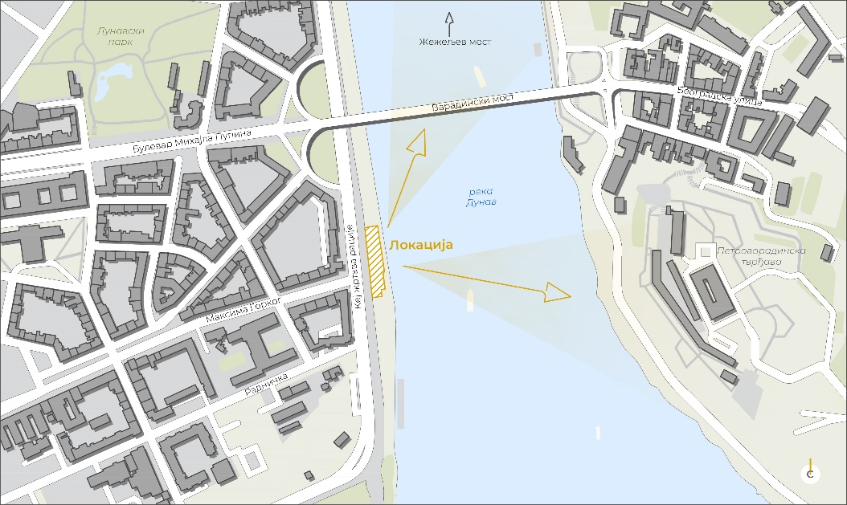

Слика 1. *Визуре са локације ка знаменитостима*

Други сет параметара формиран је из односа с окол­ним објектима и са корисницима простора. Како се посетиоци већином окупљају на тргу у вечерњим часовима, због велике количине осунчаности, битно је испитати у којој мери она може да се смањи како би услови боравка на локацији били побољшани. У скла­ду с тим је испитивана осунчаност лоакције на три референтна датума – 14. априла, 19. јула и 23. сеп­тембра.

**3. ОБЛИКОВАЊЕ КОНСТРУКЦИЈЕ У ЦЕЛИНИ**

У складу са закључцима произашлим из анализе лока­ције, формирани су критеријуми који представљају основу за употребу стандардног и добро испитаног приступа у пракси, метода анализе потпорне површи за обликовање површи слободне форме уобличене у рачунарском програму Рајноволту (Rhinovaoult). Ова метода заснива се на проналаску засвођених кон­струкција сложених облика у којима делују само силе притиска.

Како је принцип интерактиван, он омо­гућава упот­ребу прилагођених претходно поменутих критерију­ма. Први корак којим се започиње процес проналаска облика површи јесте постављање габарита павиљон­ске структуре у основи. Основа мора бити формирана тако да се састоји из одређеног броја четвороугаоних површи, у овом случају, тринаест градивних површи поређаних у два реда.

Они се потом изобличују у складу са захтевима рачунарског програма, тако да њихове странице, претежно оне које представљају ободне ивице будуће конструкције, задобију облик произвољно одабране раванске криве. Потом се врши одабир будућих обофних лукова и ослонаца како би се одредили отвори на структури због проветрености, осветљености и визура. Када софтвер пронађе глобалну равнотежу, тражена површ је прорачуната.

Као последњи корак остаје прилаго­ђавање решења локацији за коју је пројектовано. Наиме, промењена је висина свода ради сигурне и несметане употребе од стране посетилаца трга. Такође, ослонцима који се налазе уз реку мора бити промењен положај по вертикалној оси.

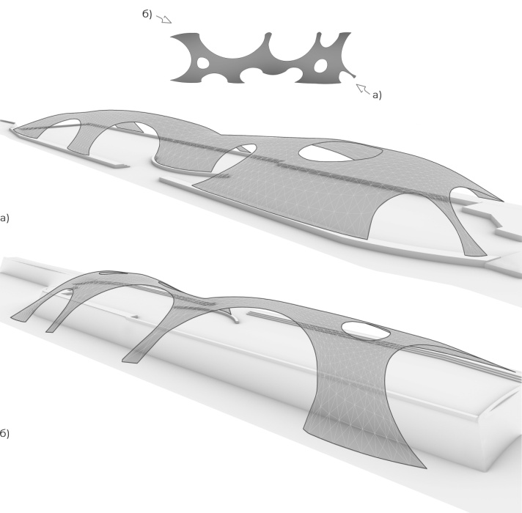

Слика 2. *Перспективни прикази добијене форме засвођене конструкције*

**4. ОБЛИКОВАЊЕ СЛОГА**

Када је обликовање завршено, добијена је површ слободне форме у којој делују само силе притиска. У складу с тим, за материјал за изградњу овакве павиљонске структуре одабрани су танке опеке и брзовезујући малтер, док је као модел за изградњу одабран каталонски свод. Овакав тип свода обезбеђује брзу изградњу јер не захтева класичну оплату (као што би захтевала нпр. бетонска конструкција), лако опонашање слободног облика, односно, различите закривљености добијене површи, али и малу дебљину конструкције без употребе арматуре за ојачање. Како је анализа досадашњих приступа приказала да је дужњачки слог опека оптималан метод ређања опека,

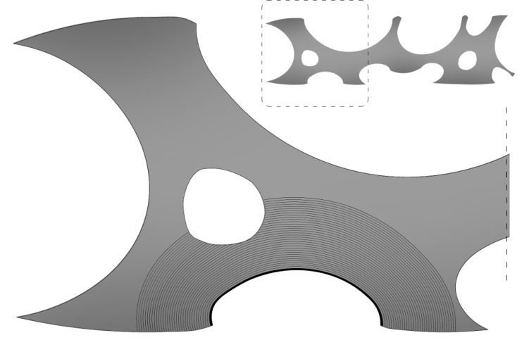

Слика 3. *Принцип пружања праваца за ређање опека*

Међутим, правци ређања дужњачких опека нису започињани од ослонаца, већ од ивичних лукова. Овако су добијени ивични лукови који се по слогу не разликују од остатка структуре и самим тиме се не истичу, па не утичу негативно на естетику решења. Такође, овакав приступ доводи до употребе целих немодификованих елемената на ивицама павиљона и тиме до стабилније конструкције.

**4.1. Обликовање шавова**

Након одређивања праваца који се шире од ивичних лукова ка унутрашњости, било је потребно решити начин на који се они уклапају када дође до сутицања приликом пружања од два суседна или наспрамна лука. Шав који настаје при сутицању праваца обли­кован је по принципу рибље кости (слика 4).

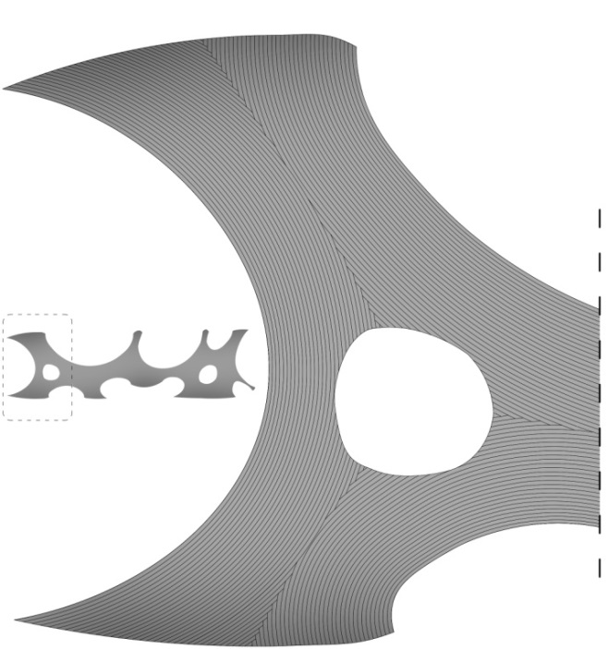

Слика 4. *Принцип формирања шава*

Наиме, на месту додиривања праваца, увек се наизме­нично један правац пропушта док се наредни, који потиче од другог ивичног лука, простире до места сутицања, односно, формирања шава. Међутим, иако се овакав приступ генерално показао као одговарајући у статичком и естетском смислу и на тај начин оправдао своју употребу, уочене су разлике на местима танги­рања праваца крећући се по своду. Наиме, итеративним путем, испитивано је да ли се може постићи да се правци ређања опека прецизно тангирају. Након што је шав у потпуности одређен, установљено је да тачно тангирање трака из три правца не може адекватно бити постигнуто без промене габарита свода. Услед тога, развијен је приступ ређања опека и испитано је како се њихов облик може прилагодити овако развијеном решењу.

**4.2. Обликовање фазонских елемената**

У складу с обликованим шавовима, у наредном кораку истраживања разматрао се начин на који овакви шавови утичу на конкретне опеке јер је претходно акценат био само на правцима ређања истих. Први корак при овом сегменту истраживања био је могућност изградње са целовитим елементима, дакле, без модификација било које врсте. Овакав приступ довео би до економичније изградње по питању утрошка времена и материјала јер не би било потребе за исецањем градивних елемената, а самим тим ни за отпадом, али би било неопходно имати делове испуњене само малтером (слика 5). Ради постизања бољих статичких карактеристика конструк­ције, али и естетских квалитета, неизбежно је било модификовање оригиналног облика и димензија опека. Наиме, развијено решење предлаже измену облика, односно димензија опека при месту тангирања трака (слика 6).

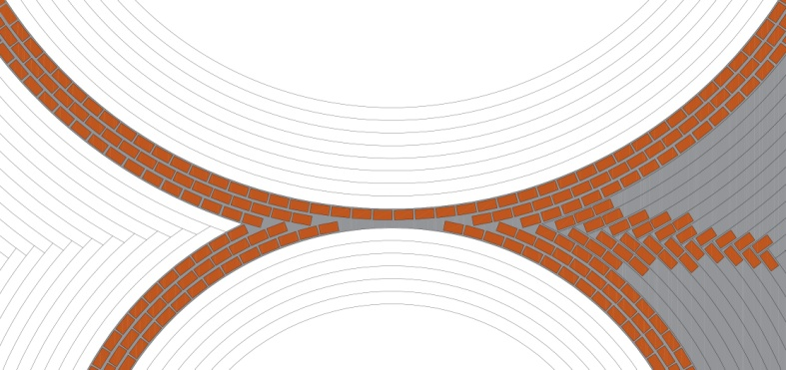

Слика 5. *Шав са целим опекама*

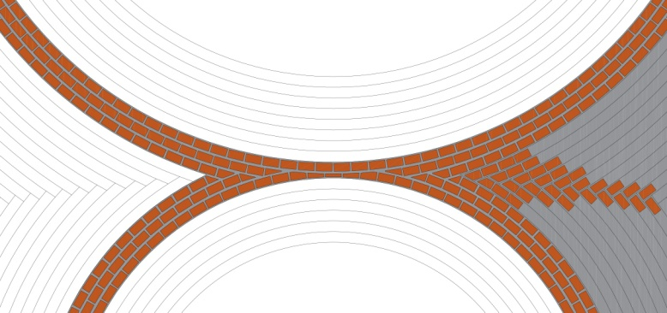

Слика 6. *Шав са модификованим опекама*

Овакав приступ био би примењен на местима где је преклапање последње две траке минимум 50% ширине осталих трака, како би исечена опека имала задово­љавајућа својства. Како је утврђен фабрикаторски принцип, било је неопходно наћи адекватан начин за обезбеђивање помоћне конструкције за изградњу.

**5. ОБЛИКОВАЊЕ ОПЛАТЕ**

Слободна форма павиљона наметнула је потребу за специфичним типом оплате који ће задовољити неколико захтева. На првом месту, било је потребно обликовати оплату тако да она прецизно испрати облик свода како не би дошло до одступања која би нашкодила стабилности и естетици решења. Поред тога, услед величине пројектоване структуре, оплата је требало да буде састављена од лако доступних и финансијски повољних материјала, чему је допринела и природа каталонског свода који не захтева целовиту оплату као бетонски свод, већ она треба да буде једноставна водиља која је прозрачна, односно, шупља. И као последње, носивост оплате није морала да буде велика услед релативно мале тежине конструкције, али се притом морало рачунати и на присуство радника.

У складу с тим, развијена је оплата састављена од две међусобно повезане целине – првог, доњег, слоја који грубо прати облик свода и омогућава градитељима тачно позиционирање и доступност своду. За овај део употребљене су металне грађевинске скеле. Други, горњи, слој оплате који тачно прати облик свода, омогућава његову прецизну изградњу чини картонска вафл (waffle) структура (слика 7).

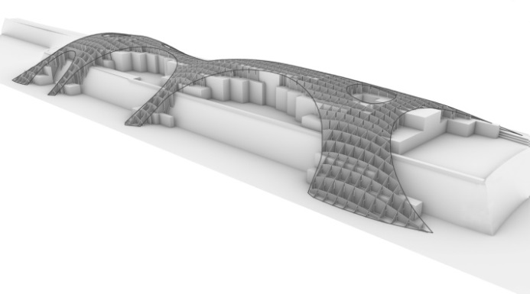Слика 7. *Приказ два система оплате*

Овим кораком и последњи део развоја решења пави­љонске форме – изградња, је у потпуности одређен. Коначно, последњи део истраживања обухватио је анализу утицаја изграђене структуре на локацију за коју је пројектован.

**6. АНАЛИЗА ОСУНЧАНОСТИ**

Пројектовано решење својим габаритом доприноси промени услова простора у коме се налази. Стога, било је неопходно установити на који начин се одвија ова промена услова, односно, у којој мери павиљонска структура доприноси побољшању услова боравка на тргу. За референтне датуме за анализу (14. април, 19. јул и 23. септембар) посматран је временски период од 10 ч ујутру до 17 ч после подне као период у којем је сунчево зрачење најјаче.

Одређивањем ових референт­них датума било је могуће на стереографској пројек­цији сунчевог дијаграма очитати азимутски и елева­цијски угао и добити правце простирања сунчевих зрака.

Дефинисан је алгоритам којим се добија излазни производ у виду визуелног приказа и процентуалног показатеља засенчености.

**7. АНАЛИЗА ПАДАВИНА**

Да би се у потпуности проценила успешност решења, било је неопходно анализирати и падавине и њихов утицај на локацију. Сходно томе, развијена је симу­лација који омогућава апроксимацију кретања флуида при контакту с пројектованом структуром, односно даје струјне линије.

Први корак у симулацији пада­вина био је позиционирање тачака, тј. честица воде. Узето је 2000 тачака насумично распоређених по површи свода и потом је било неопходно из датих тачака наћи нагибнице (линије највећег пада) у односу на дату површ структуре.

Након што је дефи­нисан принцип формирања нагиб­нице, помоћу петље, овај поступак се понавља како би се добиле струјне линије за све тачке задате на почетку процеса.

**8. РЕЗУЛТАТИ**

У овом истраживању добијена је танка структура (око 10 цм укупне дебљине) од опекарских елемената која чува поглед на реперне тачке у окружењу. Наиме, визуре ка Петроварадинској тврђави очуване су чак ван трга, односно, са кеја и коловоза, а такође, лакоћа и отвореност павиљона остављају простора за неометано сагледавање мостова.

Анализа осунчаности трга у присуству павиљона довела је до података о процентуалној покривености локације сенком током целог дана узевши у обзир три поменута дана у години. Добијени подаци показују да у априлу покривеност сталном сенком износи 22,6%, у јулу 29,2%, у септембру 13,2% површине трга. На овај начин, показано је да пројектовани свод у значајној поправља услове боравка на локацији, на којој значајна засенченост током дана није постојала.

Симулација падавина увођењем насумично одабраних тачака произвела је струјне линије преко целе повр­шине свода и тиме на детаљан начин приказала потен­цијалну ситуацију која би настала приликом појаве падавина.

Наиме, показано је да на структури нема непредвиђених превоја и угиба. Такође, испоставило се да се већи део воде слива ка ободним луковима. Наиме, од 2000 симулираних честица воде до осло­наца стигне само 830, односно 40,5% од укупног броја честица. Као решење оваквог исхода испитивања намеће се постојање одводних канала који би воду спровели до ослонаца тј. подлоге.

**9. ЗАКЉУЧАК**

У овом раду истражена је могућност пројектовања савремене структуре на локацији која је од изузетног значаја. Услед слободне функције павиљона, у овом раду акценат је био на употреби дигиталних алата и као и на разматрању пројектантских критеријума током пројектовања. На овај начин, добијена је стабилна слободна форма која је директно условљена различитим условима на локацији.

Како је слободна форма неправилне геометрије, било је неопходно испитати на који начин ређати опеке тако да се задовоље структурални и естетски захтеви. Истраживање је показало да је употреба танких опека најбољи избор због доступности, ефикасности и задовољења услова на локацији.

По питању извођења пројекта, показало се да су доса­дашњи методи за извођење слободних форми довољ­но разрађени. Наиме, користе се два слоја оплате - доњи који је чвршћи и мање прецизан, и горњи који је лак и тачно прати облик структуре која се гради. Применом аутоматизованог процеса позиционирања скела, детаљ­но је одређен начин на који се може одредити апрокс­имиран облик било које конструкције.

На основу спроведених анализа и изнетих података, закључено је да пројектована павиљонска структура својом формом и својствима одговара на услове лока­ције. Наиме, доказано је да она поспешује социјални аспект локације правећи микроцелину, док истовреме­но остаје довољно отворена тако да главну карак­теристику локације – визуре, ни на који начин не умањује. Прецизније, пројектована павиљонска струк­туре истовремено повећава квалитет боравка на локацији не умањујући њен значај и специфичност.

**10. ЛИТЕРАТУРА**

[1] Ј. Robinson, “ Big Worlds under Little Tents ”, *Open Arts Journal*, Vol. 2, 2013.

[2] W. Jabi, *“ Parametric Design for Architecture ”*, London, Laurence King, 2013.

**Кратка биографија:**

|  |  |
| --- | --- |
|  | **Теодора Николић** рођена је у Новом Саду 1996. године. Мастер рад на Факултету техничких наука из области Дигитални дизајн одбранила је 2020. год.  Контакт: [niktea96@gmail.com](mailto:niktea96@gmail.com) |